Инструкция по правилам безопасного поведения воспитанников на водоёмах и вблизи них во время весеннего паводка

Инструкции детям:

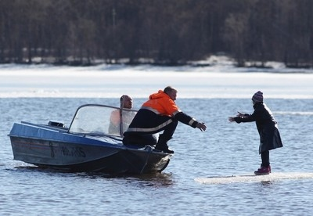
Весна – время весеннего паводка. Лед на реках становится рыхлым, «съедается» сверху солнцем, талой водой, а снизу подтачивается течением. Очень опасно по нему ходить: в любой момент может рассыпаться с шипением под ногами и сомкнуться над головой. Опасны в это время канавы, лунки, ведь в них могут быть ловушки – ямы, колодцы.
Но большую опасность весенний паводок представляет для детей. Оставаясь без присмотра родителей и старших, не зная мер безопасности, т.к. чувство опасности у ребенка слабее любопытства, играют они на обрывистом берегу, а иногда катаются на льдинах водоема. Кое-кто из подростков умудряются ловить рыбу, находясь на непрочном льду.
Такая беспечность порой кончается трагически. В этот период ребятам не следует ходить на водоемы. Особенно опасны для жизни глубокие ямы и промоины, которые не всегда огорожены и обозначены предупредительными знаками. Поэтому в этот период следует помнить:
- на весеннем льду легко провалиться;
- перед выходом на лед проверить его прочность – достаточно легкого удара, чтобы убедиться в этом;
- быстрее всего процесс распада льда происходит у берегов;
- весенний лед, покрытый снегом, быстро превращается в рыхлую массу.
Детям:
- Не выходите на лед во время весеннего паводка.
- Не катайтесь на самодельных плотах, досках, бревнах и плавающих льдинах.
- Не прыгайте с одной льдины на другую.
- Не стойте на обрывистых и подмытых берегах - они могут обвалиться.
- Когда вы наблюдаете за ледоходом с моста, набережной причала, нельзя перегибаться через перила и другие ограждения.
- Если вы оказались свидетелем несчастного случая на реке или озере, то не теряйтесь, не убегайте домой, а громко зовите на помощь, взрослые услышат и помогут выручить из беды.
- Не подходите близко к заторам, плотам, запрудам, не устраивайте игр в этих местах.
- Не подходите близко к ямам, котловинам, канализационным люкам и колодцам.
- Будьте осторожны во время весеннего паводка и ледохода. Не подвергайте свою жизнь опасности!

Родителям:
- Не допускайте детей к реке без надзора взрослых, особенно во время ледохода; предупредите их об опасности нахождения на льду при вскрытии реки или озера.
- Помните, что в период паводка, даже при незначительном ледоходе, несчастные случаи чаще всего происходят с детьми.
- Разъясняйте правила поведения в период паводка, запрещайте им шалить у воды, пресекайте лихачество.
- Не разрешайте им кататься на самодельных плотах, досках, бревнах или плавающих льдинах. Оторванная льдина, холодная вода, быстрое течение грозят гибелью.
- Разъясните детям меры предосторожности в период ледохода и весеннего паводка.
- Долг родителей – сделать все возможное, чтобы предостеречь детей от происшествий на воде, которые нередко кончаются трагически.

